Размышления на пороге школы…
(очерк Топорковой Юлии, выпускницы МОУ СОШ №4 города Костромы)
Школа может быть рутиной, радостью общения, местом, где разворачиваются события личной жизни. Школа - время становления думающей личности, она даёт человеку фундамент его интеллекта.
Человек - существо общественное, а школа учит человека жить в обществе. В школе человек находит друзей. В общем, о том, что есть и чем может быть школа, можно говорить бесконечно, и каждый отыщет что-то своё: и плохое, и хорошее. Но школа никогда не будет в судьбе человека пустым местом или белым пятном, она слишком прочно там обосновывается.
Школа №4, что в микрорайоне Якиманиха, перелистывает свою историю, в которой важное место занимает личность маленькой женщины с непростой и драматичной судьбой, Веры Михайловны Ермаковой-директора школы.
Родилась Вера Михайловна в Костроме, в семье военнослужащего. Отец погиб в 1-й месяц войны, осталась одна мать с тремя девочками, к тому времени самой младшей, Вере, исполнилось 3 года. С детства мечтала изучать китайский язык, но к окончанию школы в 1955 году институт Востоковедения закрыли, остался лишь факультет МГУ, и мечта прошла - туда было не попасть.
В то время в Костроме был очень популярен Педагогический институт, туда-то и поступила Вера Михайловна, на филологический факультет.
16 августа 1960 года после окончания Педагогического института с отличием Вера Михайловна была направлена в Дренёво, деревню Костромской области, на должность учителя. Проработав несколько месяцев учителем русского и литературы, а вместе с тем из-за нехватки преподавателей в маленькой деревенской школе ещё и учителем физической культуре, была назначена сразу директором.
Работа в маленькой деревенской школе нравилась, хотя и отличалась от работы в городе по объёму. В одном классе, порой состоявшем из 15 человек, сидели дети разных возрастов, одинаково незнавшие ничего по предмету. Было очень трудно. А подчас приходилось самой ездить в лес и руководить заготовкой дров на зиму, а иногда тёмным ранним утром пробираться зимой через непролазные сугробы пешком за несколько километров от дома.
По семейным обстоятельствам (больная мать осталась в городе одна: все сёстры учились вдалеке от Костромы) вынуждена была после года работы на должности директора вернуться снова в Кострому. Там уже несколько времени спустя Вера Михайловна занялась журналистской деятельностью, работала директором на радио, где и познакомилась с будущим мужем.
Она прошла все пути: вожатой, учителя, завуча, дошла до директора школы.
Ермакова Вера Михайловна была директором школы №4 в течение 24-х лет, с 1979 по 2003 г.
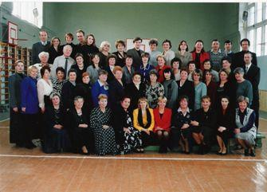

Вера Михайловна всегда любила детей, интереснее всего ей было наблюдать, как взрослеют дети, из любознательных созданий становятся умными, серьёзными людьми. Вместе с ними, в своей профессии росли и молодые учителя, чему Вера Михайловна всячески способствовала. Первой задачей администрации, возглавляемой ею, было создание стабильного, творческого, сплочённого коллектива учителей. Текучести кадров не было, были объективные причины ухода учителей из школы. В результате за 24 года покинули школу 6 человек, поняв свою невозможность работать с детьми.
А в это время школа растила своих учителей. Каждый второй или третий понедельник проходил теоретический семинар «Новые технологии обучения и их применение в школе». На семинар приглашались преподаватели КГУ, КОИПКРО. Городской администрацией был установлен твёрдый график посещения уроков учителей: по 8-12 уроков в год у каждого.
Каждую неделю во вторник проводились открытые уроки с обязательным обсуждением. Были ежегодные творческие отчёты с выставкой работ учащихся, с выступлением учителей-новаторов.
В школе стали применяться разнообразные методические технологии: уроки-зачёты, уроки-практикумы, уроки-диспуты, уроки-беседы, интегрированные уроки.
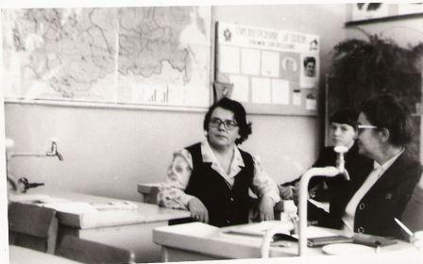
Если проследить путь ученика, приходящего в начальные классы совсем маленьким человечком, а выходящим через десять лет с аттестатом в руках, вполне зрелым гражданином, необходимо сказать о роли классного руководителя. На учителях начальных классов огромная ответственность: юное лупоглазое создание с портфелем должно научиться не столько читать и писать, сколько самой учёбе. У него не должно возникнуть отвращения к школе и учителю, тем более страха. Благодаря профессиональному руководству Веры Михайловны Ермаковой, в этой школе всегда были учителя, которые могли зародить у учеников интерес и желание познавать.
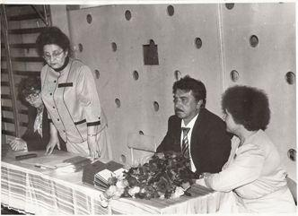
В результате в школе сложился сильный, творческий коллектив настоящих профессионалов. Это она считала одним из главных достижений за время существования школы.
В итоге, получились следующие результаты длительной работы: к 2003 году из 53 учителей было 24 учителя с высшей категорией, 7 заслуженных учителей РФ, 2 Соросовских гранта.
Несмотря на непрестижность учительской профессии в наши дни, в школе всегда работали молодые специалисты высокого уровня, при этом многие из них были бывшими учениками школы №4.
Вера Михайловна всегда всей душой болела за своих учеников. Поэтому второй задачей работы было: сделать школу родным, добрым домом для детей, где улыбаются друг другу взрослые и дети. И сами работники стали гордо называть школу №4 школой Доброты.
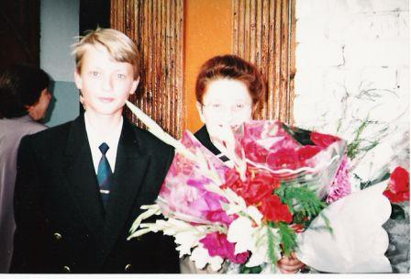
Конечно, были и трудные дети, которых ставили на учёт, за которых приходилось дрожать директору, но они были единичны. В основном дети платили добром: 2003 г. сделал школу «золотой»: 10 медалистов (6 золотых и 4 серебряных).
Кроме того, существовали ещё и вечные трудности, бывшие с основания школы и остающиеся по сей день. И всё это было на её хрупких плечах. Но эти трудности не помешали школе стать красивой - пейзажи и тематические композиции на её стенах делают школу веселее и красочнее.
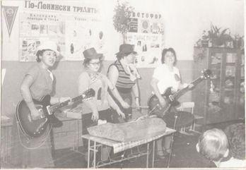
Многие выпускники школы стали большими специалистами каждый в своей области, но тем не менее каждый считает своим долгом прийти в первую субботу февраля в свою родную школу №4, чтобы встретиться со всеми своими друзьями и ещё раз поблагодарить учителей. А как их не благодарить? Как интересно жили: работала музыкально-литературная студия. Весь город увидел оперу-сказку «Снегурочка», спектакли «Свадьба Фигаро», «Евгений Онегин». Стали традициями литературно - музыкальные гостиные, искромётные шоу в День последнего звонка, поездки в Ясную Поляну, Херсон, Севастополь, Москву, Ленинград…
Проводился Пушкинский бал с оформлением всех рекреаций, с показом всех талантов к 20-летию школы. Присутствующие гости (директора школ) дали лестную оценку.
Подведение итогов директорской работы стал праздник «25 лет родной школе» с приглашением всех бывших работников школы и учеников. Это был праздник- встреча и наказ - продолжать традиции.
Ярким результатом плодотворной работы Веры Михайловны Ермаковой, безусловно, является и то, что в 1998 и 1999 году школа №4 была признана «Школой года».
После всего сказанного ни у кого не остаётся сомнений, что этот человек имел огромное значение в жизни школы №4, а также для города Костромы в целом. И здесь необходимо сказать о заслугах и наградах Веры Михайловны Ермаковой:
1998 г. –звание «Директор года»
1998 г.- звание «Заслуженный учитель».
2001 г.- орден «За заслуги перед Отечеством II степени».
2002 г.- медаль «За заслуги перед городом Кострома».
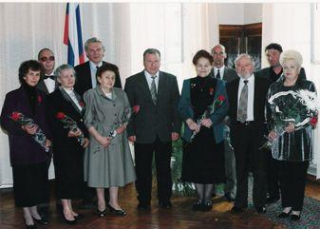

Школа - площадка для разбега, и что человек из неё возьмет с собой, во многом определяет его путь. Выпускникам школы №4 дано в ней всё, чтобы путь этот был для них счастливым.
Вера Михайловна Ермакова всегда была для всех её коллег и подчинённых примером высокой педагогической культуры, её всегда уважали за мудрость, за умение руководить школой, за умение направлять педагогический процесс в нужное русло, за то, что в трудную минуту всегда готова была прийти на помощь, поддержать, за то, что слово Веры Михайловны никогда не расходилось с делом. Её любили за умение шутить, улыбаться, смотреть на многое с лёгкостью, с юмором.
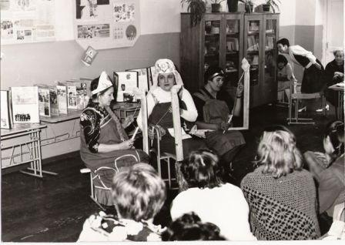
Тысячи бывших учеников и коллег могли бы подписаться под этими словами: добрая, ласковая, мудрая, внимательная и чуткая, тысячи мам могли бы сказать слова искренней признательности за её заботу и любовь к детям.
У детских врачей есть незыблемое правило: перед встречей с ребёнком согрей руки, в руках же Веры Михайловны всегда было тепло всем своим ученикам.
Для того чтобы добиться успеха в жизни, нужно выполнить три условия: посвятить себя одному делу, работать на одном месте и жить долго. Вера Михайловна посвятила свою жизнь прекрасному делу - воспитанию детей.
Хотелось бы закончить словами самой Веры Михайловны:
«Жизнь прожита не зря: если бы начать снова - выбрала бы эту же профессию».

